Fizyczne podstawy stosowania ultradźwięków w medycynie. Ultrasonografia.
Zagadnienia:
- Drgania mechaniczne.
- Fala mechaniczna – powstawanie, mechanizm rozchodzenia się, właściwości, równanie fali harmonicznej.
- Fala akustyczna jako przykład fali mechanicznej, właściwości fali akustycznej, równanie fali akustycznej, krzywe izofoniczne.
- Zjawisko odbicia i załamania fal jako istota obrazowania ultrasonograficznego – współczynnik odbicia, współczynnik przenikania, impedancja akustyczna.
- Zjawiska falowe zniekształcające obraz usg: rozproszenie fali, interferencja, tłumienie fal akustycznych.
- Źródła ultradźwięków w aparaturze usg, odwrotny efekt piezoelektryczny.
- Typy prezentacji usg: A, B, M.
- Rozdzielczość w obrazowaniu usg: rozdzielczość przestrzenna, czasowa i dynamika kontrastu.
- Efekt Dopplera i jego wykorzystanie w diagnostyce usg.

Fale akustyczne o różnych częstotliwościach mają różny wpływ na organizm ludzki. Zakres od 20 do 20 000 Hz wywołuje u ludzi wrażenia słuchowe. Wyższe zakresy częstotliwości nazywane ultradźwiękami są dla nas niesłyszalne. W medycynie część zakresu fal ultradźwiękowych wykorzystywana jest w diagnostyce i terapii.
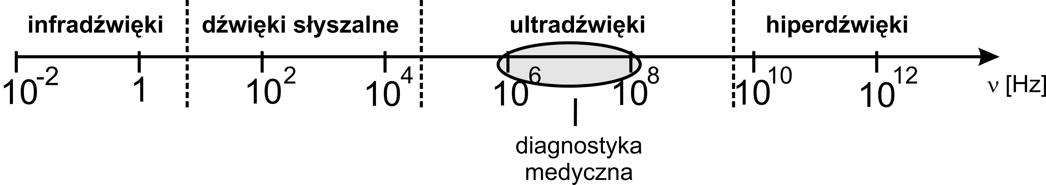
Istotę obrazowania ultrasonograficznego stanowi zjawisko odbicia fal (echo). Głowica aparatu usg, wykorzystując zjawisko odwrotnego efektu piezoelektrycznego, wytwarza fale ultradźwiękowe. Fale te wysyłane są w głąb tkanek, gdzie odbijają się i wracają do głowicy. Powracające echa, w zależności od stosowanej w aparacie prezentacji usg, są wzmacniane, odpowiednio przetwarzane i prezentowane. Obecnie najczęstsza jest prezentacja typu B (patrz niżej).
Wielkość powracającego echa zależy od wielu czynników, których znajomość umożliwia prawidłowe interpretowanie obrazu usg. Fala ultradźwiękowa oprócz odbicia podlega zjawiskom załamania, interferencji, rozproszenia, jak również absorpcji, co może zniekształcać powstający obraz, jak również czynić go mniej wyraźnym. W ultrasonografii istotne są także takie parametry jak: impedancja akustyczna tkanek, kształt powierzchni odbijających czy właściwości elastyczne tkanek.
Jeśli fala pada na granicę dwóch tkanek to jej część odbije się od granicy ośrodków, a część przeniknie dalej. Wielkość echa określa współczynnik odbicia fali R na granicy ośrodków o różnych impedancjach akustycznych Z₁ i Z₂.
$$R={\left(\frac{Z_{2}-Z_{1}}{Z_{2}+Z_{1}}\right)}^{2}$$
Impedancja akustyczna jest równa iloczynowi gęstości ośrodka ρ i prędkości rozchodzenia się w nim fali υ. Stąd:
$$R={\left(\frac{ρ_{2}υ_{2}-ρ_{1}υ_{1}}{ρ_{2}υ_{2}+ρ_{1}υ_{1}}\right)}^{2}$$
Jeśli Z₁ = Z₂, to R = 0 i nie obserwujemy odbicia fali. Tkanki miękkie mają bardzo zbliżone wartości impedancji akustycznych i dlatego tylko niewielka część fali jest odbijana na granicach między tkankami. Bardzo ważne jest usunięcie warstwy powietrza między głowicą a skórą, ponieważ w tym przypadku różnica impedancji akustycznych jest dość znaczna i fala odbijałaby się od skóry zamiast przenikać do głębszych warstw tkanek. Stąd konieczne jest stosowanie żeli ultrasonograficznych.
Gdy fala pada pod pewnym kątem na granicę ośrodków o różnych impedancjach akustycznych to część fali, przenikająca do drugiego ośrodka, załamuje się zgodnie z prawem Snelliusa. Dla kątów padania większych niż kąt graniczny dla danych dwóch ośrodków fala ulega całkowitemu odbiciu. Zjawisko załamania fali może być źródłem błędnej oceny położenia obiektu obrazowanego na monitorze. Fala przenikając przez granice kilku ośrodków może za każdym razem ulegać załamaniu i powracające echo jest wtedy rejestrowane w nieprawidłowym miejscu. Wpływ na jakość uzyskiwanego obrazu usg mogą mieć jeszcze inne zjawiska falowe tj. rozproszenie interferencja czy tłumienie.
Rodzaje prezentacji usg:
Prezentacja typu A (ang. amplitude) – najstarszy typ prezentacji. Przetwornik piezoelektryczny wytwarza krótkie impulsy. Echa od narządów leżących w odległości d od przetwornika powracają do niego po czasie t = 2d/c (c – prędkość propagacji fal usg w tkankach). Odebrane echa po wzmocnieniu zostają doprowadzone do układów odchylania pionowego podstawy czasu lampy oscyloskopowej. Czas odkładany jest na poziomej podstawie czasu, której wychylenia w pionie występują w miejscach odpowiadających położeniu struktur odbijających falę ultradźwiękową. Z pomiaru czasu jaki upływa między powrotem kolejnych ech wyznaczamy wymiary narządów.
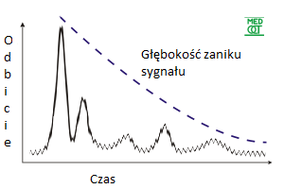
Prezentacja typu B (ang. brightness) – echa ultradźwiękowe są wyświetlane na ekranie monitora jako plamki. Jasność plamki jest proporcjonalna do amplitudy echa. Poziomy wymiar plamki zależy od szerokości echa u jego podstawy. Im większe echo tym plamka jest jaśniejsza.
Wynik badania usg w prezentacji A (www.wikipedia.org)
Prezentacja typu M (ang. motion) – ma zastosowanie gdy badany obiekt jest w ruchu, np. przy obrazowaniu struktur serca, czy badaniach aorty brzusznej. Obraz ma kształt wykresu, gdzie wzdłuż osi pionowej rejestrowane są się echa powracające od ruchomych narządów, a na osi poziomej upływający czas. Wielkość rejestrowanego echa zależy od odległości badanej struktury od głowicy usg.
Wykorzystanie efektu Dopplera do pomiaru prędkości przepływu krwi
Zjawisko Dopplera występuje, kiedy źródło i/lub odbiornik fali są w ruchu. Zmiana częstotliwości odbieranej fali w stosunku do częstotliwości fali nadanej zależy od prędkości poruszania się nadajnika i/lub odbiornika. Gdy zarówno źródło jak i odbiornik poruszają się wzdłuż łączącej je prostej możemy napisać:
$$f=f_{0}\frac{c±v_{o}}{c∓v_{ź}}$$
gdzie:
f – częstotliwość odbierana przez odbiornik
f₀ – częstotliwość wysyłana przez źródło dźwięku
c – prędkość propagacji fali w danym ośrodku
v_{o} – prędkość poruszania się odbiornika
v_{ź} – prędkość poruszania się źródła
Znaki +/- wstawia się w zależności od zwrotu wektora prędkości, np. górne znaki gdy obiekty się do siebie zbliżają, a dolne gdy oddalają.

Efekt Dopplera wykorzystują np. wszelkiego rodzaju radar służące do pomiaru prędkości obiektów. Wykorzystuje się go także do wyznaczania prędkości przepływu krwi.
W rozpatrywanej metodzie należy wziąć pod uwagę, że efekt Dopplera zachodzi podwójnie:
Najpierw głowica jest nieruchomym źródłem fali, a krwinki ruchomymi odbiornikami, Załóżmy, że krwinka porusza się ze stałą prędkością υ. Gdy uwzględnimy kąt θ między kierunkiem propagacji fali, a kierunkiem prędkości krwinki, częstotliwość fali odbieranej przez krwinkę f ' wynosi:
$$f^{'}=f\frac{c+v\cos{θ}}{c}$$
Następnie krwinka staje się nadajnikiem, a głowica odbiornikiem, który odbiera falę o częstotliwości f '':
$$f^{''}=f'\frac{c}{c-v\cos{θ}}$$
gdzie:
f – częstotliwość fali wysyłanej przez głowicę,
c – prędkość rozchodzenia się ultradźwięków w tkankach.
Gdy złożymy te dwa równania otrzymamy:
$$f^{''}=f\frac{c+v\cos{θ}}{c-v\cos{θ}}$$
Różnica między częstotliwościami fal wysłanych f i odebranych f'' przez głowicę nazywana jest częstotliwością dopplerowską f_{d}.
$$f_{d}=f-f^{''}$$
$$f_{d}=f-f\frac{c+v\cos{θ}}{c-v\cos{θ}}$$
$$f_{d}=f\left(\frac{c+v\cos{θ}}{c-v\cos{θ}}-1\right)$$
$$f_{d}=f\left(\frac{c+v\cos{θ}}{c-v\cos{θ}}-\frac{c-v\cos{θ}}{c-v\cos{θ}}\right)$$
$$f_{d}=f\left(\frac{c+v\cos{θ-c+v\cos{θ}}}{c-v\cos{θ}}\right)$$
$$f_{d}=f\frac{2v\cos{θ}}{c-v\cos{θ}}$$

Kiedy prędkość poruszania się krwinki υ jest znacznie mniejsza od prędkości rozchodzenia się ultradźwięków $υ≪c$, możemy ją zaniedbać. Częstotliwość dopplerowska wynosi wtedy:
$$f_{d}=f\frac{2v\cos{θ}}{c}$$
Jeżeli kąt θ jest równy 0°, (cos0° = 1) składowa prędkości odpowiadająca za efekt Dopplera jest po prostu równa υ. Natomiast gdy przepływ krwi jest prostopadły do wiązki, (cos90° = 0) efektu Dopplera nie obserwujemy.
W zakresie kątów od 0° do 90° wartości kąta cosθ są dodatnie , a w zakresie 90° do 180° ujemnie, częstotliwość dopplerowska f_{d} przyjmuje wartości dodatnie lub ujemne i krzywe przepływu krwi wychylają się odpowiednio do góry lub do dołu (Ryc. 1).
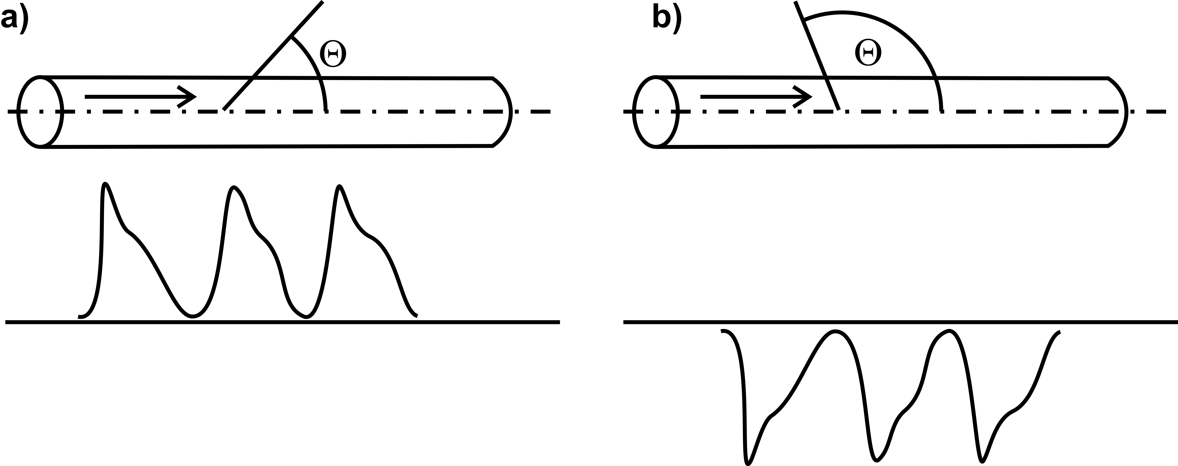
Ryc. 1. Schemat przepływu krwi w kierunku głowicy usg, ustawionej pod kątem Θ do podłużnej osi naczynia; a) kąt Θ < 90°, f_{d} > 0; b) Θ > 90°, f_{d} < 0.

